Gambar dan Data Artikel
Implementasi blue economy dengan pengelolaan potensi udang di air tawar, pendampingan studi banding UMKM STC Agro Bangka Belitung
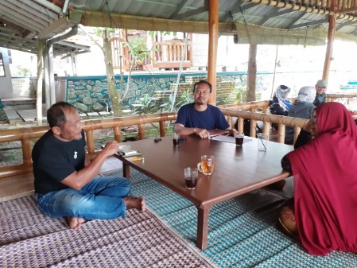
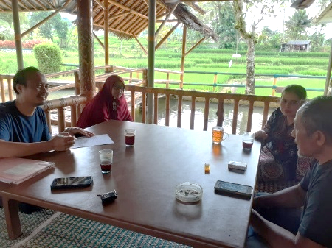

Gambar 2. Kelompok Tani Biotirta dan Udang Galah
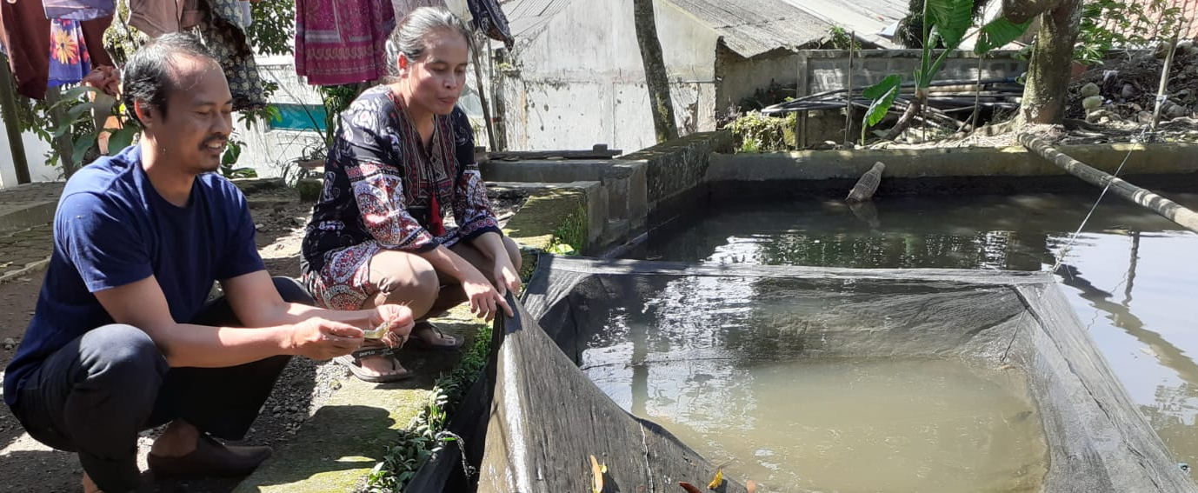

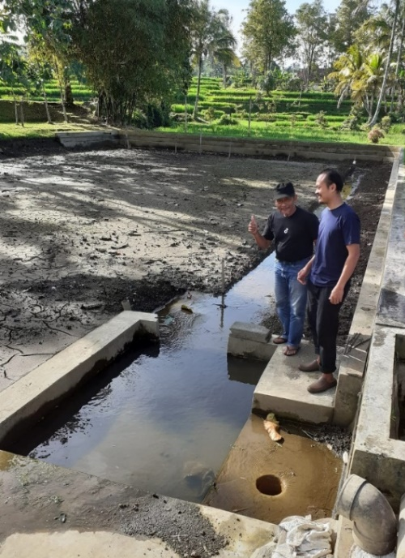
Gambar 3. Keramba Jaring Apung Udang Galah

Gambar 4. Kolam Pembesaran Udang Galah

Tabel 1. Kualitas air kolam untuk budidaya
No | Parameter kualitas air | Nilai | Baku mutu
1 | Suhu (ºC) | 28 - 31 | 25-30*
2 | DO (mg/l) | 5,5 | >5*  >4,0**
3 | pH | 7,0 | 6,5-8,0*
4 | Kedalaman (m) | 0,8 | 0,5-1
Sumber: *BBPBAT Sukabumi, 2016
** PP No. 22 tahun 2021 lampiran VI kelas 2

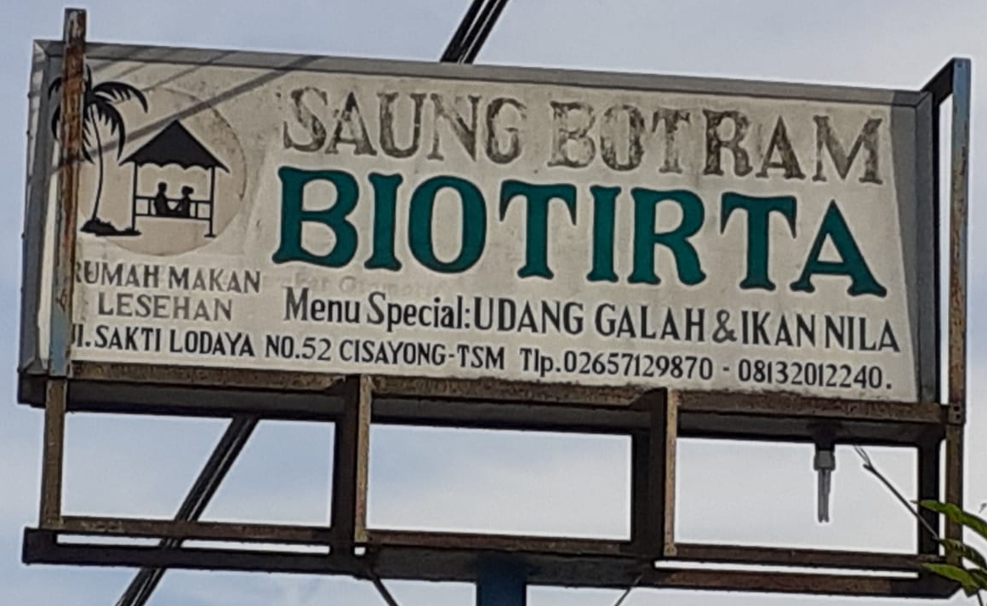
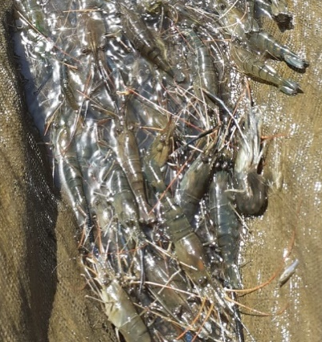

Gambar 5. Pemasaran Langsung di Restoran Biotirta

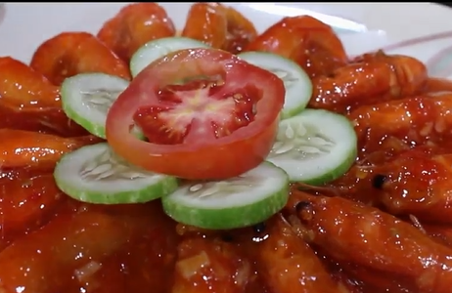
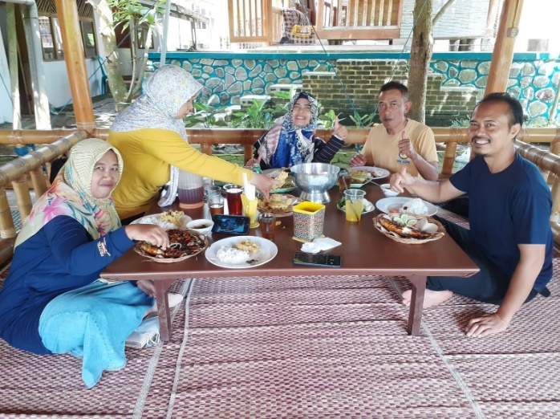

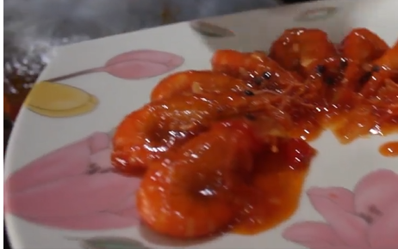

Gambar 6. Kuliner menu udang galah di Restoran Biotirta

